# A improved GPGPU-accelerated parallelization for 2D Image Thinning

## Abstract

parallel thinning algorithms(PTAs)

NVVP ： NVIDIA visual profiler，NVIDIA官方提供的cuda程序性能分析工具，能够统计cuda程序运行过程中的各种数据。

## 1. Introduction

第一段，细化定义，细化算法的重要性和应用领域

第二段，介绍一篇细化算法的综合调研（TPAMI上的），论文中介绍了100多种细化算法。细化算法的分类。在该论文中将细化算法分为两类：sequential和parallel。介绍sequential和parallel的大概流程。第三段，随着多核技术的发展，很多大数据和密集型计算问题被解决。简单介绍GPGPU和CUDA。我们在GPU上实现了几个PTA。

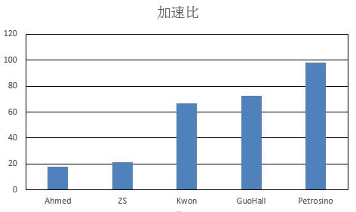

Figure 1 几个PTA的加速比

Figure 1得出大部分的PTA在GPU上能够取得很好的加速比。但是Ahmed算法的加速比并不理想。Ahmed因为其算法流程中有大量的branch导致warp执行效率低，不能很好的利用GPU资源。在本文中我们提出了一个改进的并行策略，取得了很好的效果。

在本文中，我们所做的贡献如下：

1、在GPU上并行实现了几个PTA，证明在GPU上，PTAs能够取得很好地加速比。

2、提出了一种改进的并行策略，该策略能够减少线程内分支，降低逻辑复杂度。在Ahmed算法上应用该策略，并取得了很好的结果。

论文组织如下：

第二部分，介绍Ahmed算法

第三部分，介绍提出的并行策略

## 2. A rotation invariant ruled-based Thinning Algorithm

## 3 Thinning Algorithm On CUDA

## 4. Experimental Results and Analysis

选取算法：

需要修改的东西：

对目前算法进行优化

（1）二进制，缩小LookUpTable的大小。

实验一：证明2D图像细化算法非常适合加速，研究一下ZS算法的加速比为何那么低

实验二：应用TTL策略与直接GPU加速的加速比，并对比nvvp统计的数据，进行分析

实验三：对比k40和TITAN上的加速比

实验四：分析为何AW加速比最高，即分析TTL的时间消耗和===额，并没有想好

实验五：对比LookUp Table在Constant、Global、Shared内的速度。

实验结果对比：

1、正常GPU加速和look up tabl方法加速的加速比，

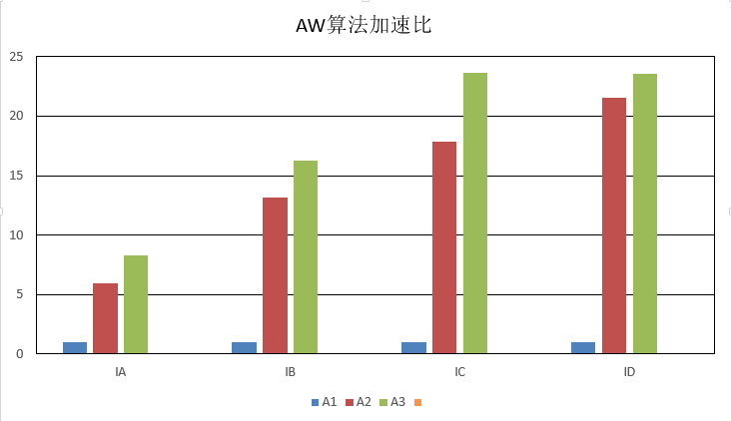

2、对比NVVP统计的数据并进行分析。

|  |  |  |  |  |  |
| --- | --- | --- | --- | --- | --- |
|  | Avg.Duration | Achieve Occupancy | warp execution efficiency | issued control-flow Instruction | Issued IPC |
| 简单并行 | 632.222us | 0.534 | 37.3% | 39212276 | 1.859 |
| 提出的策略 | 289.034us | 0.607 | 59% | 842756 | 2.164 |

table 1 nvvp的统计数据，核函数平均执行时间（Avg.Duration），占有率（Achieve Occupancy，平均活跃warp数量/最大支持warp数量），warp执行效率（warp execution efficiency，warp内活跃线程的比例），发射的控制流指令数（issued control-flow Instruction，也就是分支数量），发射IPC（Instructions issued per cycle）

## 5. Conclusion

## 6. future work

该方法有一定的消耗，所以并不是对所有的并行细化算法都有很好的效果。但是随着GPGPU架构的发展，数据访问速度会越来越快，该方法的前景也会越来越好。

该方法不仅适用于细化算法，在图像处理算法领域，只要满足根据所访问数据的特征进行复杂判断的算法都可以用该方法进行GPU加速

## 7. Reference